Vérifier la localisation de l’information dans la cellule
Mise en situation et recherche à mener
Marie a regardé un film policier dans lequel elle a vu des techniciens de la brigade scientifique rechercher des cellules de peau du suspect sous les ongles de la victime et sur les objets qu’il aurait touchés. Le film les montre ensuite au laboratoire de la police scientifique, en train de verser un colorant vert sur les prélèvements. Plus tard dans le film, l’inspecteur arrête le suspect en lui indiquant que son ADN a été trouvé sur la scène de crime.

Marie a vu en classe que l’information qui permet de construire les individus est localisée dans le noyau. Elle n’a pas encore entendu parler d’ADN. Elle comprend donc que c’est l’ADN qui porte les informations ayant permis d’identifier le coupable. Si elle a raison, cet ADN doit donc se situer dans le noyau.
Que doit faire Marie pour vérifier que sa déduction est correcte ?
Ressources
Document 1 : La structure d’une cellule animale  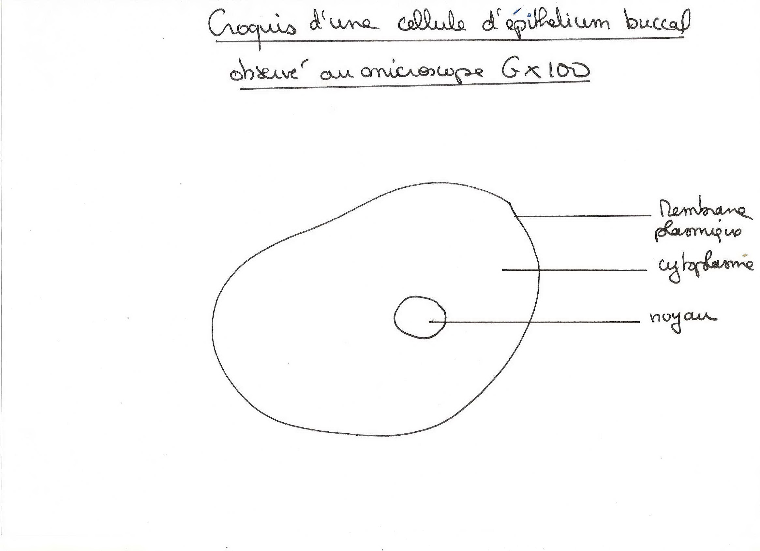 | 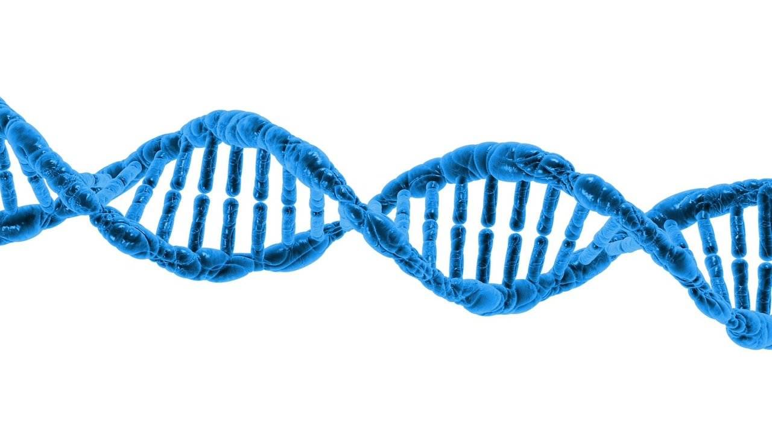  Document 2 : La molécule d’ADN  Taille réelle : 2 nanomètres de diamètre (milliardième de mètre)  Source : dna-163710_1280, Image par PublicDomainPictures de Pixabay, https://pixabay.com/fr/illustrations/adn-la-biologie-science-163710/

Matériel et protocole
Matériel :  - épiderme d’oignon,  - pince fine et ciseaux  - 2 verres de montre  - eau  - colorant vert de méthyle spécifique de l’ADN  - chiffon  - microscope  - lame et lamelle | Afin d’aider Marie, localisez l’ADN dans une cellule  Pour cela :  - Rédigez un protocole permettant de vérifier la localisation de l’ADN dans la cellule.  - Appelez le professeur pour vérification  - Réalisez votre protocole ou celui distribué  - Rédigez un compte-rendu détaillé

Capacités évaluées :
C 1.3 Utiliser des instruments d’observation, de mesures et des techniques de préparation et de collecte.
C 1.4 Interpréter des résultats et en tirer des conclusions.
C 1.5 Communiquer sur ses démarches, ses résultats et ses choix, en argumentant.
C 2.1 Concevoir et mettre en œuvre un protocole expérimental.
C 3.1 Apprendre à organiser son travail
C 4.2 Représenter des données sous différentes formes, passer d’une représentation à une autre et choisir celle qui est adaptée à la situation de travail.
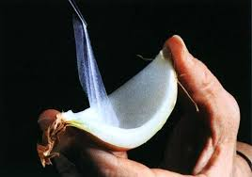
PROTOCOLE

- Préparez deux verres de montre :
  - Dans le premier : versez 2 à 3 gouttes de colorant.
  - Dans le deuxième : versez de l’eau pour le rinçage.
- Décollez l'épiderme interne d'une écaille d'oignon et à l’aide des ciseaux, découpez-en un carré de 5 mm de côté.
- Déposez-le morceau découpé dans le colorant.
- Au bout d’une minute, retirez le morceau d’oignon du colorant vert et faites-le tremper quelques secondes dans l’eau pour le rincer.
- Au centre d’une lame pour microscope, déposez une goutte d’eau puis déposez l’épiderme coloré dans celle-ci. Couvrez avec une lamelle.
- Observez au microscope pour vérifier la localisation de l’information. (Ne pas dépasser le grossissement x100, objectif jaune).
- Appelez le professeur pour notation de la préparation.
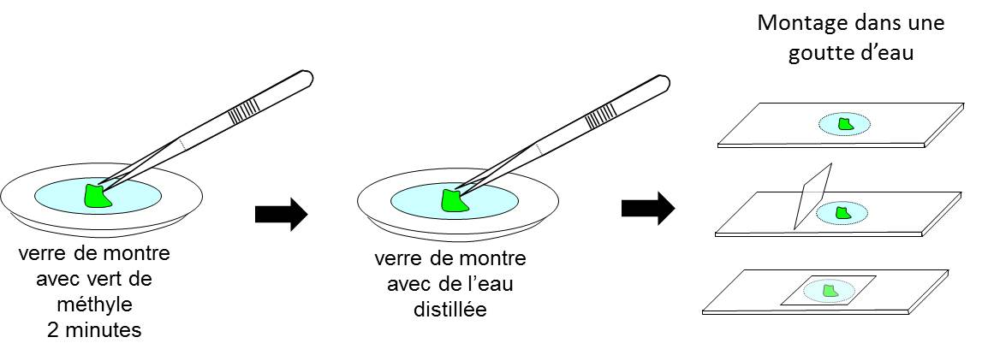

- Sur une feuille simple, rappelez le principe de l’expérience, son but, votre constatation accompagnée d’un dessin d’observation légendé, puis votre déduction et votre conclusion.

Vérifier la localisation de l’information dans la cellule  Capacités évaluées |  | Notation | Niveau atteint
 |  | Notation | I | F | M | T
Protocole
C 1.3 | Utiliser des instruments d’observation, de mesures et des techniques de préparation et de collecte. | X
 | Manipulation : détail voir fiche de suivi | 5
Compte-rendu
C 1.5 | Communiquer sur ses démarches, ses résultats et ses choix, en argumentant. | 2
C 1.4 | Interpréter des résultats et en tirer des conclusions | 3
C 4.2 | Représenter des données sous différentes formes, passer d’une représentation à une autre et choisir celle qui est adaptée à la situation de travail. | /10
TOTAL |  | /20

Principe de l’expérience : On récupère de l’épiderme d’oignon que l’on fait tremper dans un colorant spécifique de l’ADN.
But : Le but est de localiser avec précision l’ADN dans la cellule afin d’aider Marie à vérifier qu’elle avait bien interprété les informations qu’elle a reçues.
Constatation :
Observation au microscope de l’épiderme d’oignon coloré au vert de méthyle, grossissement x100.
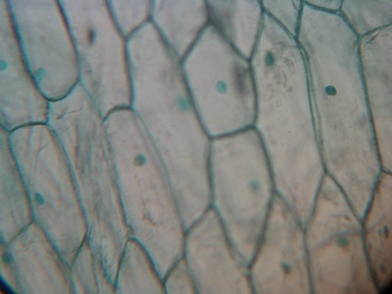

Dessin d’observation d’un épiderme d’oignon coloré au vert de méthyl. Grossissement x 100
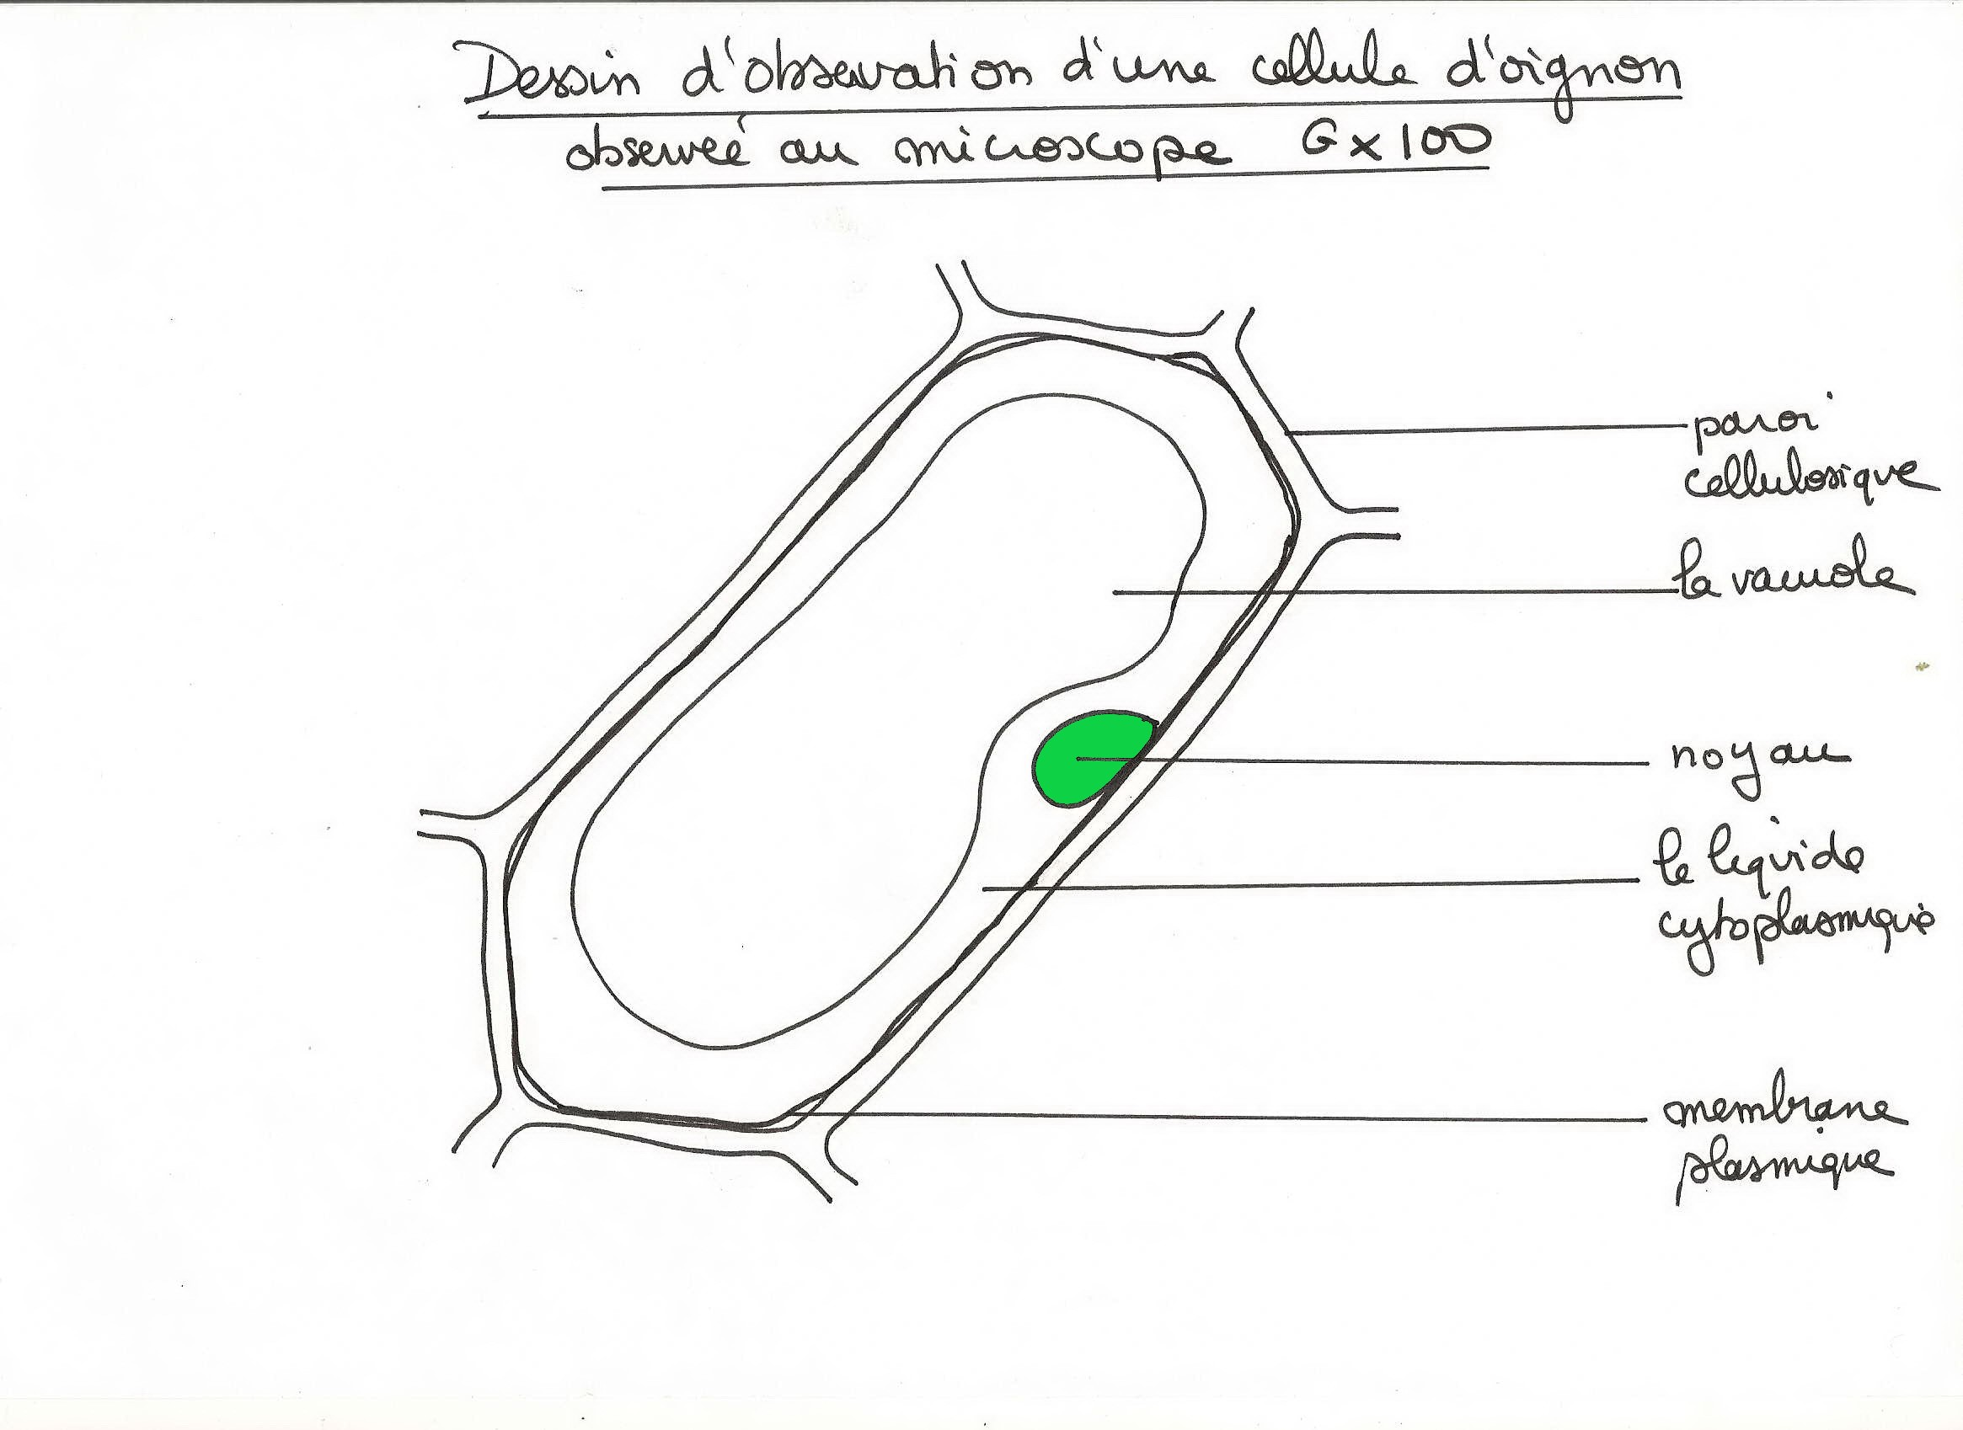
On constate que seul le noyau des cellules est coloré en vert.
Or on sait que le vert de méthyle est spécifique de l’ADN.
On en déduit que l’ADN se trouve dans le noyau des cellules.

Conclusion : Marie a bien interprété les informations qu’elle avait reçues.

